Modulo 3

# ServicioWeb: My 100 Movie List

## Presentado Por:

## Juan Carlos Reyes

## Ruta Entrega Módulo 3

<https://github.com/JuanCarlosReyesGuerrero/Uninorte/tree/main/Modulo%203>

## Correr el proyecto

npm run dev

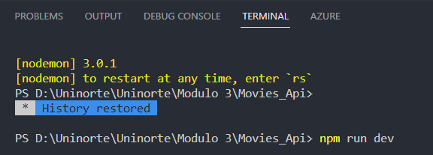

## Version instalada de NodeJs

## Configuración del Proyecto

## Funciones controladoreas del Proyecto

## Middlewares del Proyecto

## Autenticación y autorización del Proyecto

## Conexión a la base de datos

La base de datos se encuentra en un repositorio de MongoDB Atlas en la Nube

## Herramienta para pruebas de funcionamiento de APIs

Se utilizó el software Postman

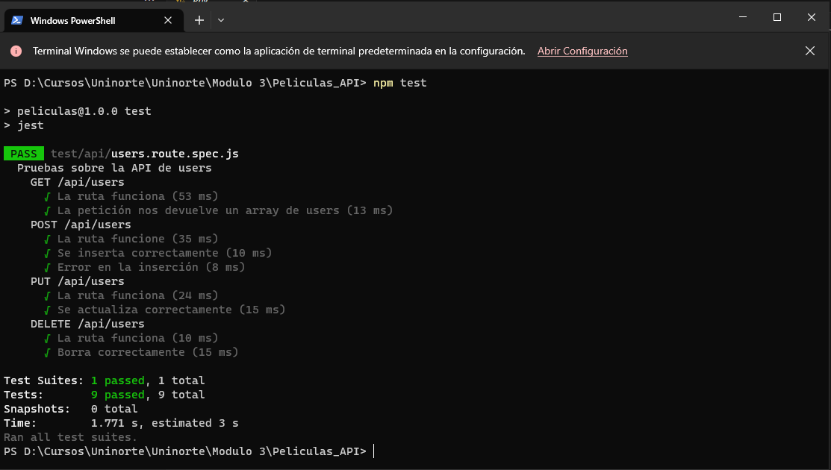

## La documentación de las apis se realizó con Swagger

